BUKTI PROSES
1. screenshot layout pada viewport lebar;
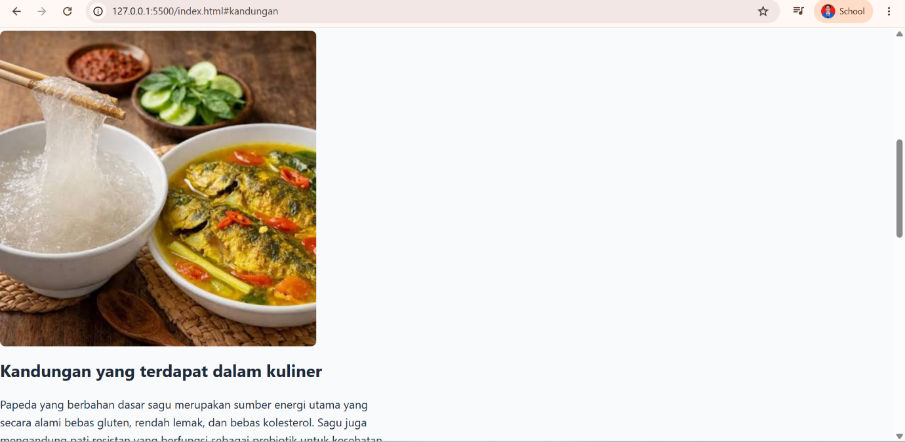
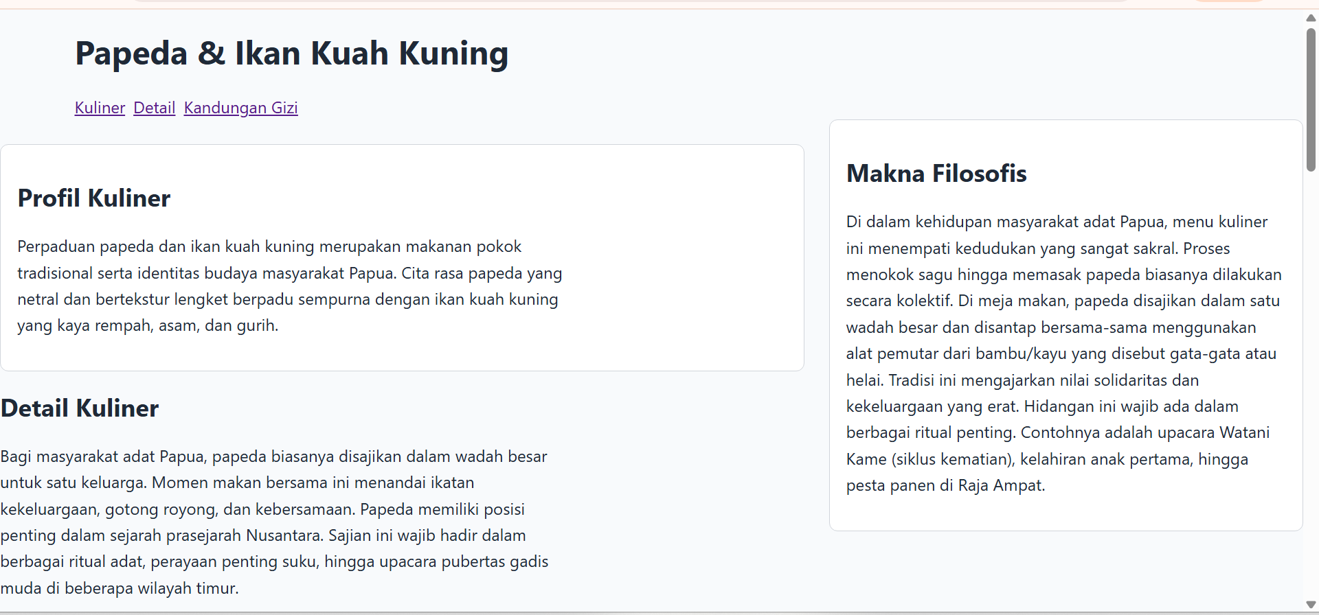
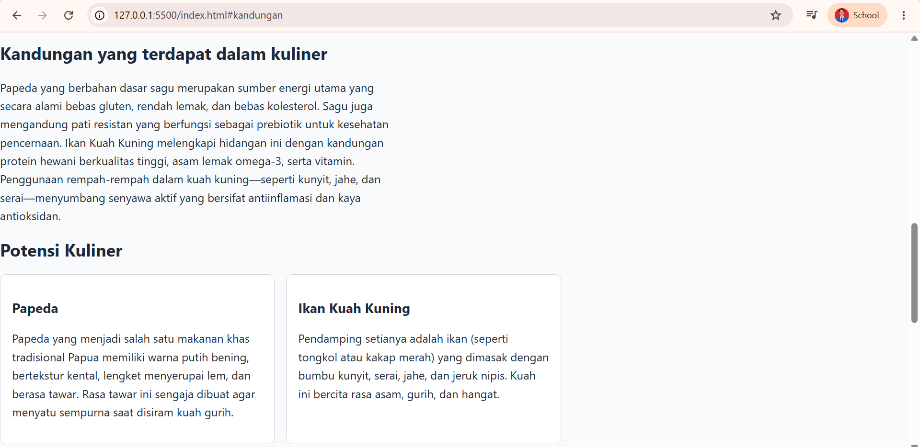
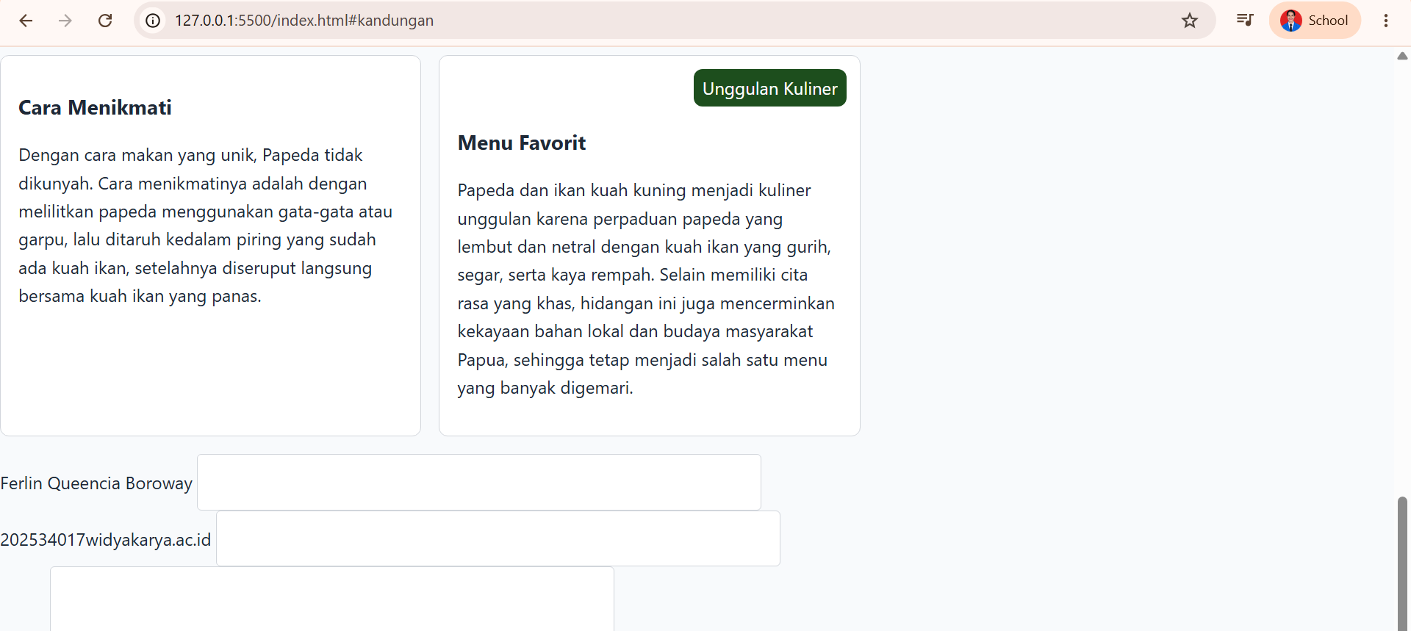

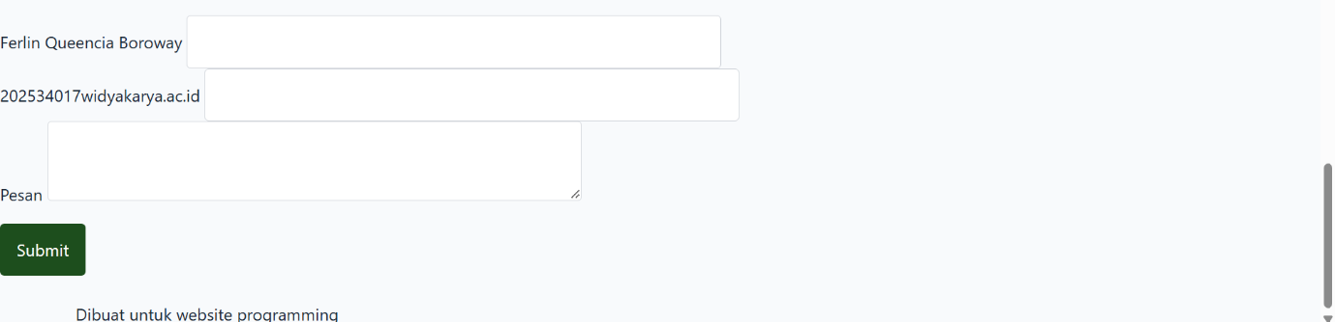

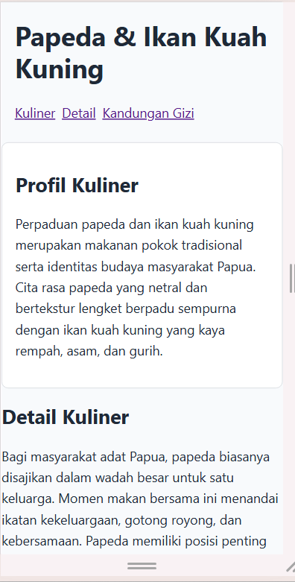
- screenshot layout pada viewport mendekati 320 CSS pixel;
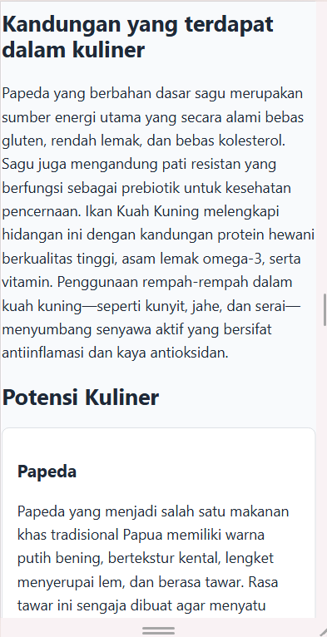


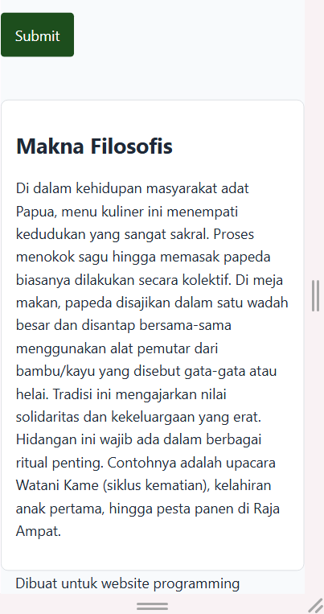
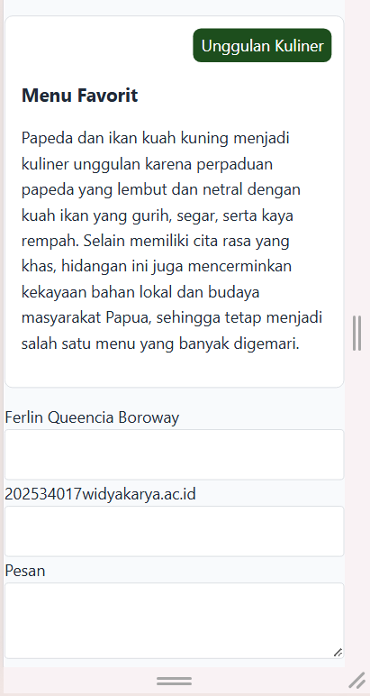
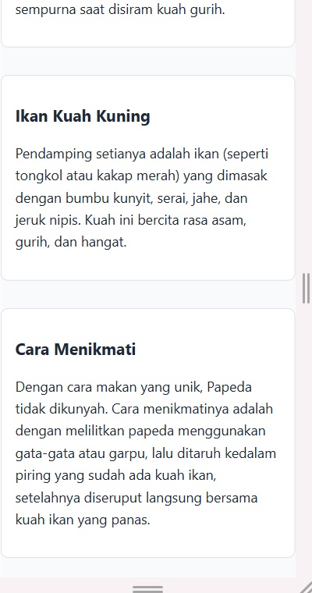

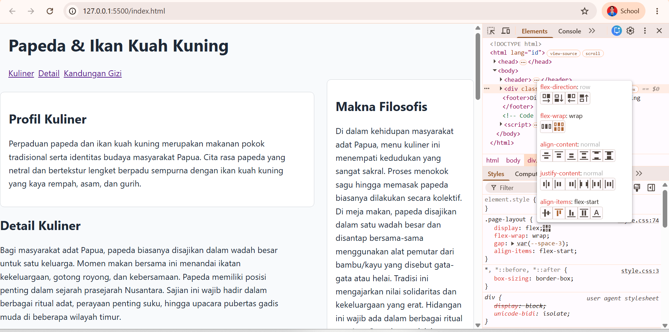
- screenshot Flexbox overlay pada salah satu container;

- screenshot badge pada zoom 200%;
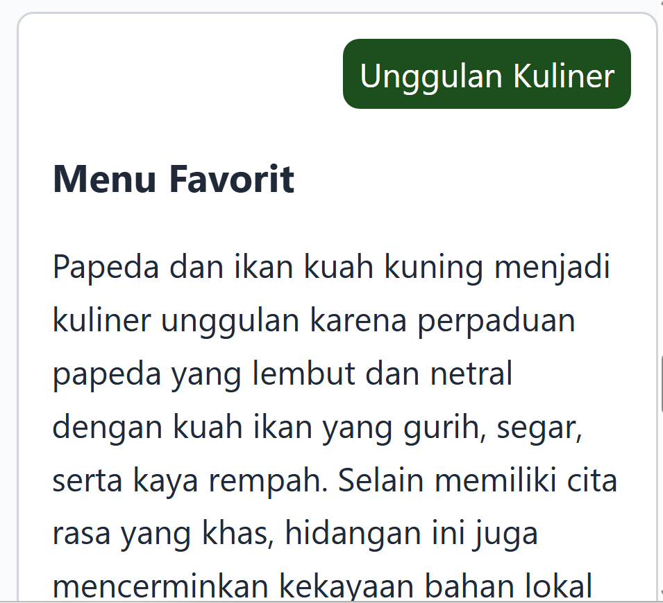

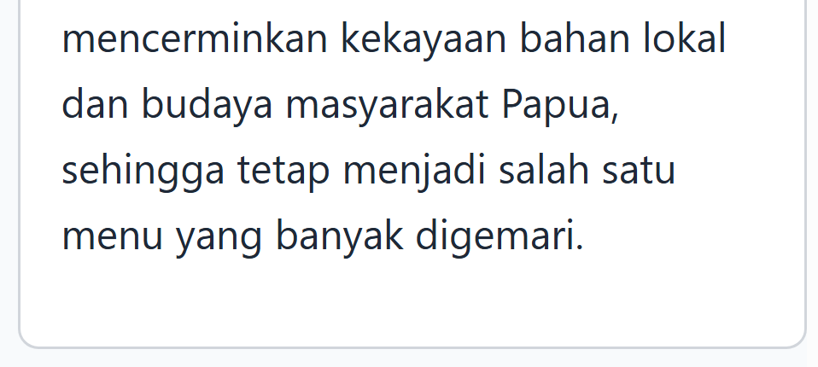

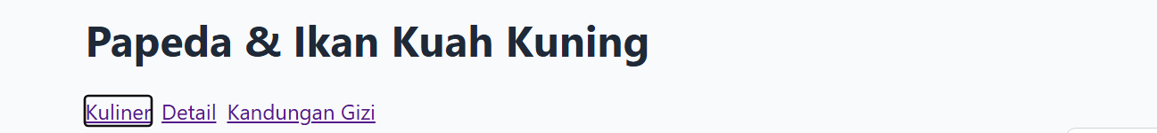
- rekaman singkat atau urutan screenshot pengujian keyboard;

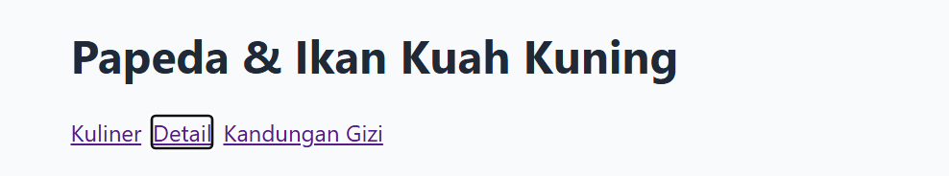

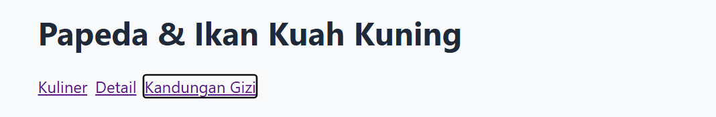

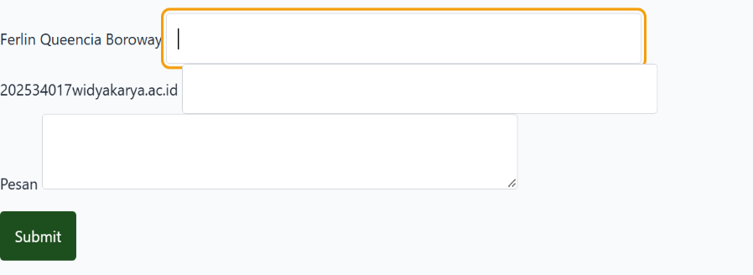

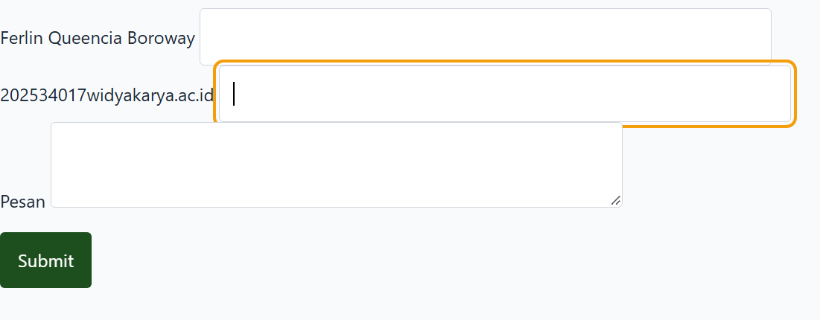

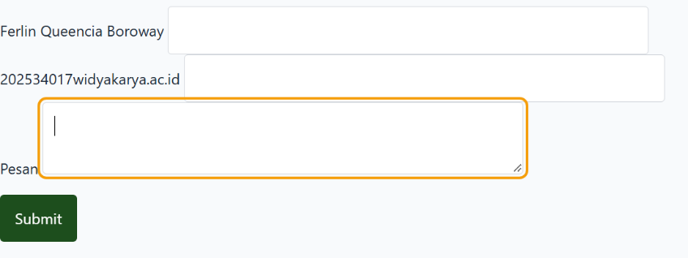
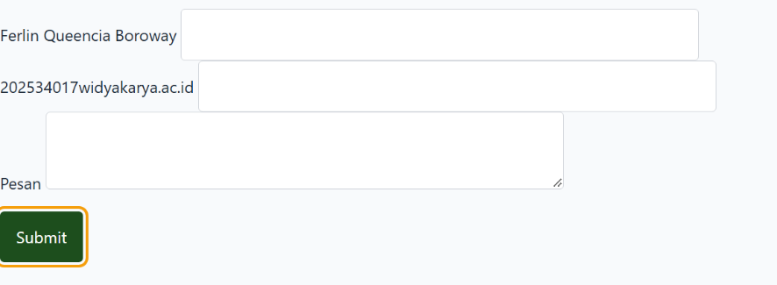

- hasil git log --oneline; dan
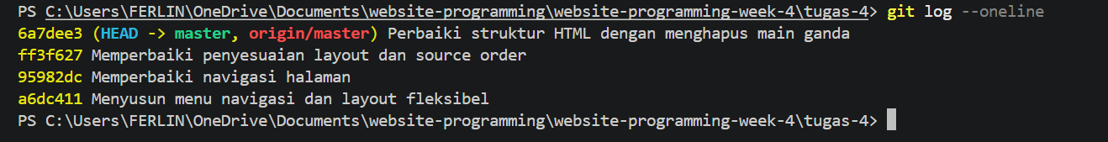

- catatan tentang satu masalah overflow atau alignment beserta cara memperbaikinya.
Masalah: Saya menemukan error saat diperiksa menggunakan Nu HTML Checker, dengan dibuktikan pada struktur halaman karena elemen <aside> pada halaman tidak ada disamping konten utama dan malah ada dibawah konten utama (pada praktikum-4). Ternyata masalah ada pada struktur HTML yaitu ada dua elemen <main> .
Perbaikan: Menghapus elemen <main> yang kosong dan menempatkan <main> serta <aside> didalam elemen class .page-layout

